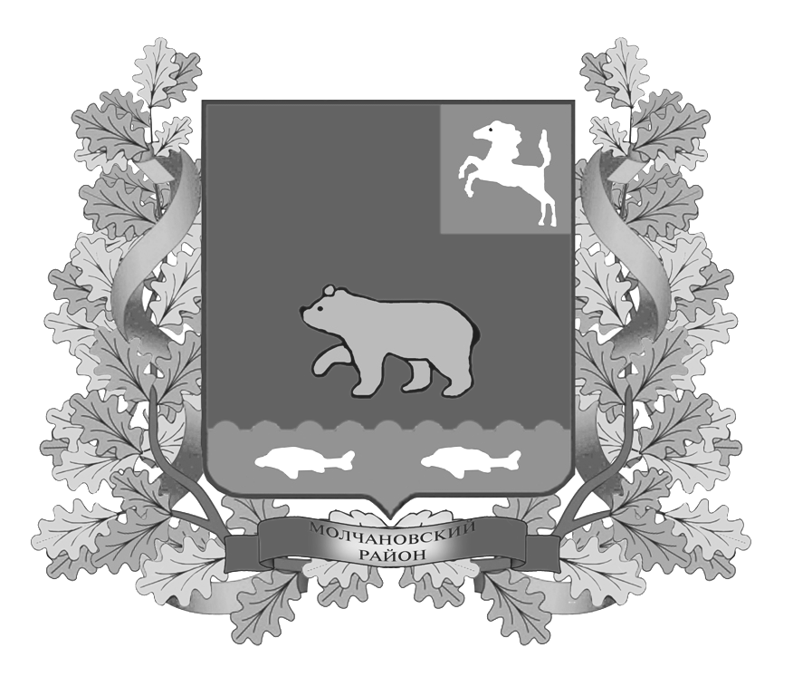
дума молчановского РАЙОНА
Томской области
РЕШЕние
23.06.2015 г. № 29
с. Молчаново
Об утверждении плана работы Контрольно – счетного органа муниципального образования «Молчановский район» на 2 полугодие 2015 года
В соответствии с решением Думы Молчановского района от 28.11.2014 года № 47 «Об утверждении Положения о контрольно – счетном органе муниципального образования «Молчановский район»,

ДУМА МОЛЧАНОВСКОГО РАЙОНА РЕШИЛА:

- Утвердить прилагаемый план работы контрольно – счетного органа муниципального образования «Молчановский район» на 2 полугодие 2015 года согласно приложению.
- Опубликовать настоящее решение в официальном печатном издании «Вестник Молчановского района» и разместить на официальном сайте муниципального образования «Молчановский район» (http://www.molchanovo.ru/).
- Настоящее решение вступает в силу со дня его официального опубликования.

Председатель Думы
Молчановского района М.Т. Лагута

Глава Молчановского района В.Н.Киселёв

Приложение к решению
Думы Молчановского района
от 23.06.2015 г. № 29

ПЛАН
работы Контрольно – счетного органа
муниципального образования «Молчановский район»
на 2 полугодие 2015 года

Мероприятия | Ответственный исполнитель | Срок  исполнения
Проверка целевого и рационального использования средств местного бюджета, выделенных на финансирование и полученных от предпринимательской и иной приносящей доходы деятельности в 2014 году МБДОУ д/с «Ромашка» | Ткаченко Н.М. | 3 квартал
Комплексная проверка по исполнению бюджета Суйгинского сельского поселения за 2014 год | Ткаченко Н.М. | 3 квартал
Проверка соблюдения законодательства о размещении заказов МКОУ «Соколовская ООШ» | Ткаченко Н.М. | 3-4 квартал
Комплексная проверка по исполнению бюджета Тунгусовского сельского поселения за 2014 год | Ткаченко Н.М. | 4 квартал
Подготовка заключения на проект решения Думы Молчановского района «Об утверждении бюджета муниципального образования «Молчановский район» на 2016 год | Ткаченко Н.М. | 4 квартал

